Итоги конкурса рисунков
В Немецком читальном зале подведены итоги конкурса иллюстраций к книге "Приключения барона Мюнхгаузена". В конкурсе приняли участие дети гимназий №2 и №7 г. Брянска, лицея №1 Брянского района, Снежской средней школы, Дареевской школы Погарского района и Дятьковской средней школы №2. На выставке было представлено 48 рисунков, каждый из которых отличался своеобразием и оригинальностью. За 1,5 месяца выставку рисунков посетили около 100 человек, которые и определили победителей.
По итогам голосования победителями стали:
1 место
Михалев Илья (11 лет, гимназия №7)
2 место
Малышенко Екатерина (12 лет, Снежская ср. школа)
Силкина Анна (15 лет, Снежская ср. школа)
3 место
Сидорова Алена (6а кл., лицей №1, Брянский район)
Дмитренок Татьяна (15 лет, Снежская ср. школа)
Высокой оценки зрителей удостоились рисунки следующих участников: Николаевой Даши (14 лет, Снежская ср. школа), Ковалевой Виктории (12 лет, лицей №1, Брянский район), Юниковой Анастасии (14 лет, лицей №1, Брянский район), Сенина Владимира (10 лет, 5 кл., Дятьковская ср. шк. №2), Букланова Сергея (12 лет, 7 кл., Дятьковская ср. шк. №2), Агафонова Антона (12 лет, 6 кл., гимназия №2), Федчук Елены (11 лет, гимназия №7).
Приз зрительских симпатий завоевала самая младшая участница конкурса - Борисенко Настя (8 лет, гимназия №7).
Всем ребятам были вручены призы и сувениры от Немецкого культурного центра им. Гете (г. Москва).
Награждение участников конкурса

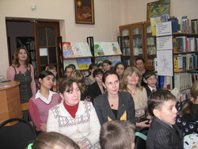 | 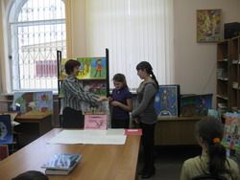
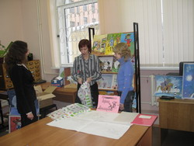 | 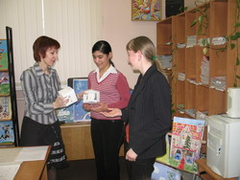

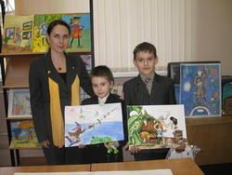 | 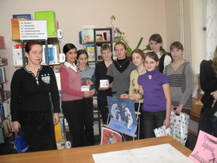
Учитель гимназии №7 М.Ю.Никольская с учениками (справа - победитель конкурса И.Михалев) | Учитель Снежской средней школы Е.И.Кунахова с учениками
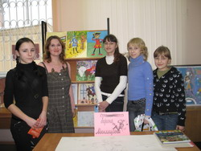 | 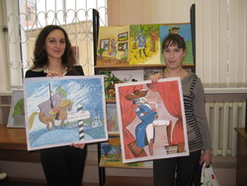
Учитель лицея №1 Брянского района Г.Л.Тишкина с учениками | Участницы конкурса Т.Дмитренок и А.Силкина, занявшие 3 и 2 места

Рисунки участников

